Тайны древних цивилизаций.

Линии Наски в Перу: загадочные геоглифы в пустыне

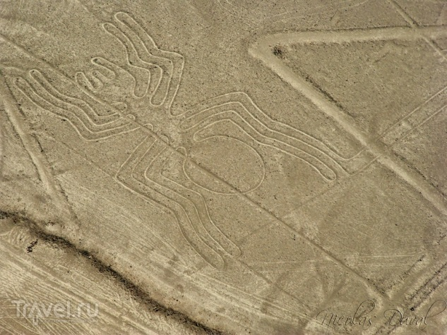
Геоглифы на плато Наска, как и знаменитый затерянный город инков Мачу-Пикчу, - одна из самых загадочных достопримечательностей Перу. Гигантские геометрические фигуры, изображающие треугольники, спирали, линии, созвездия, а также обезьяну, паука, цветы, астронавта и колибри, размах крыльев которой превышает две сотни метров, были созданы в период между I и V веком н.э. Единого мнения о происхождении рисунков, нанесенных глубокими бороздами, и цели их создания нет до сих пор, несмотря на многие годы исследований.
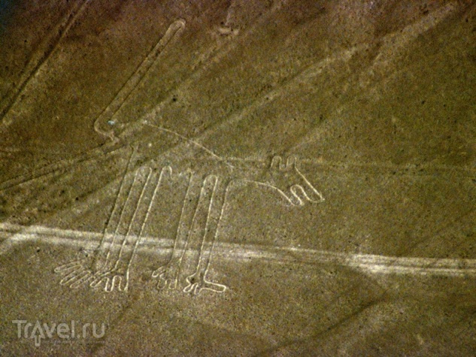
Линии Наски впервые были замечены в 1939 году американским археологом Полом Косоком, который совершал перелет над плато. Он увидел, что линии фиксируют фазы луны и указывают на некоторые созвездия. Обнаружить такие параллели с земли было невозможно; различить фигуры по сей день можно только с воздуха. В дальнейшем их исследованием занималась Мария Райхе, и многие рисунки были открыты с её помощью. По мнению Райхе, геоглифы в пустыне являются самым большим календарем звездного неба под открытым небом в мире. Всего на плато Наска можно обнаружить порядка тридцати рисунков, 788 разнообразных геометрических фигур, в том числе трапеций, треугольников и спиралей, и тысячи линий и полос. В 1994 году геоглифы внесены в Список Всемирного наследия ЮНЕСКО.

http://www.travel.ru/wow/nazca.html

Тайна подводного города у острова Йонагуни

История выдающихся археологических находок складывается по-разному. Порой специалисты десятилетиями ищут какой-нибудь клад или цивилизацию, исчезнувшую с лица земли несколько тысячелетий назад. А другой раз удачливому дайверу достаточно спуститься с аквалангом под воду и — нате вам, пожалуйста, — перед его взором предстают остатки древнего города. Именно так произошло весной 1985 года, когда инструктор по подводному плаванию Кихачиро Аратаке нырнул в прибрежных водах у небольшого японского острова Йонагуни.
Источник: http://secrets-world.com/history/4320-tayna-podvodnogo-goroda-u-ostrova-yonaguni.html

Гора Кайлас в Тибете ее тайны и координаты

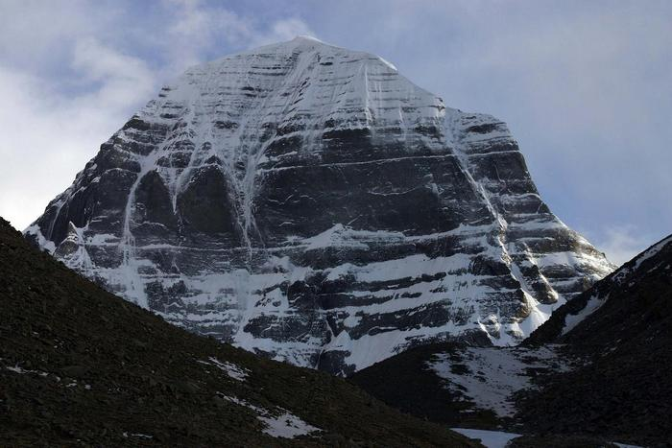
Вокруг горы Кайласа вот уже долгие годы ходят различные споры. Вообще гора Кайлас представляет собой такой горный массив, который ярко выделяется среди всех остальных своих братьев, он самый высокий. Кайлас имеет ярко выраженную пирамидальную форму, причем грани его четко сориентированы по всем частям света! А на вершине его небольшая снежная шапка. Любителям скалолазания отмечу что Кайлас еще никогда и ни кем не был покорен, не один человек не побывал на его вершине. Координаты горы Кайлас: 31°04′00″ с. ш. 81°18′45″ в. д. (G) (O) (Я)31°04′00″ с. ш. 81°18′45″ в. д.

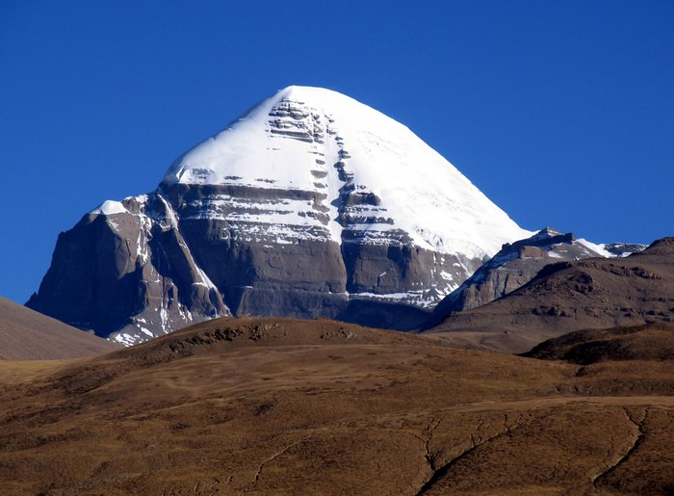
Группа исследователей отправившихся на Кайлас подойдя близко к горе начали совершать «Кору». Кора это священный обход вокруг всей горы, после которого по легенде человек полностью отчищается от плохой кармы накопленной им за несколько жизней. И так все участники которые совершали «Кору» за какие то 12 часов которые они шли, постарели на целые две недели. У всех участников выросла двух недельная борода и ногти, хотя они шли лишь 12 наших часов! Это говорит о том что биологическая активность человека в этом месте в разы протекает быстрее. Мы можете не верить но сюда приходят люди что бы их жизнь пролетела в супер короткое время.

Есть очень интересная географическая особенность связанная с горой Кайлас! Смотрите если взять и провести меридиану от горы Кайлас до легендарных пирамид Египта то продолжение это линии будет идти до самого загадочного острова Пасхи, так же на этой линии оказываются пирамиды Инков! Но это еще не все, очень интересно что расстояние от горы Кайласа до Стоунхенджа составляет ровно 6666 км, затем от горы Кайлас до крайней точки полушария Северного полюса расстояние составляет ровно 6666 км. а до Южного полюса ровно два раза по 6666 км, заметьте не больше не меньше ровно два раза, и что самое интересное высота Кайласа составляет 6666 метра.

http://review-planet.ru/2012/11/gora-kajlas-v-tibete-ee-tajny-i-koordinaty/

Тайны и проклятия острова Пасхи
Остров Пасхи называют самым таинственным местом на Земле. На этом сравнительно небольшом островке сконцентрировано столько разнообразных загадок, что с лихвой хватило бы и на целый материк. Причем, если бы не эти загадки, то о. Пасхи можно было назвать самым невзрачным островом на свете.
Дело в том, что происхождение самого острова Пасхи – тоже загадка. Существует несколько теорий его происхождения.
По одной он является частью материка Лемурия, ушедшего под воду и бывшего прародиной всего человечества – Лемурия. По другой – о. Пасхи остаток знаменитой Атлантиды. В пользу этих теорий говорят местные легенды о боге Увоке, который расколол землю своим огненным посохом, разгневавшись на людей. Но надо полагать, до этого, представители древних цивилизаций, обладавшие высоким уровнем развития, успели поставить на поток возведение больших и малых каменных истуканов. Конечно, сразу возникает вопрос: зачем им это было нужно? На этот вопрос современные обитателя острова Пасхи имеют свое мнение. Они рассказывают, что статуи, которые они называют «маои» обладают священной силой и обращены лицом к той части света, над которой имеют власть и за которую несут ответственность. Мол, именно поэтому остров и назвали «Пуп Земли». Маои, которые смотрят на юг, отличаются от остальных. Они сохраняют силы арктических ветров.
Еще более интересная версия, что каменных истуканов создали инопланетяне. Она была озвучена, например, в известном фильме Эриха Деникена «Воспоминания о будущем».
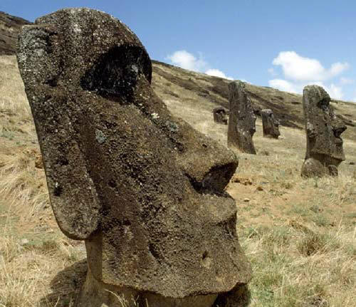
И наконец, самая реальная и понятная версия, что каменные статуи создавались жителями острова. В кратере вулкана Рано-Рараку до сих пор сохранились следы мастерской под открытым небом, где каменными топорами и зубилами из туфа высекались скульптуры. Знаменитый путешественник Тур Хейердал в 1955 году провел эксперимент. Он уговорил жителей Пасхи вспомнить занятие предков и изготовить статую. Те расстарались, смозолили в кровь ладони, но за несколько дней высекли из туфа истукана весьма похожего на древнего. А потом продемонстрировали способ его вертикальной транспортировки. Статую раскачивали веревками, попеременно продвигая вперед ее правое и левое плечо. Однако разгадать до конца загадку каменных изваяний Хейердалу не удалось. Он экспериментировал с «малышами». А этот способ транспортировки не годился для многометровых колоссов массой по 50 тонн и более. К тому же Хейердал так и не смог объяснить, как на маои надевались шапки весом до двух тонн. Подъемных кранов у древних жителей острова Пасхи не было точно.
http://www.all-crime.ru/krimgeo/krimgeo-o-paskhi.htm

